Win+R => cmd

Открываем консоль

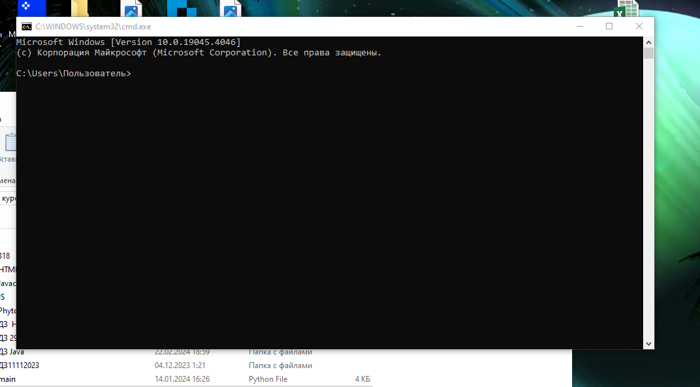

Указать после стрелки команду = Python или Py

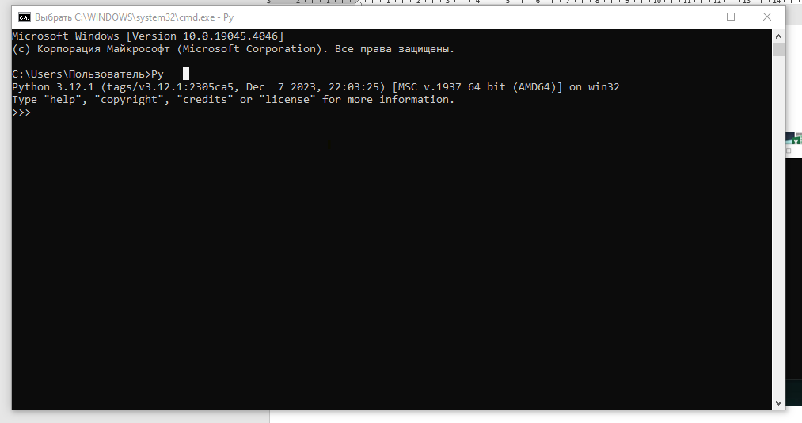

Значит все ок.